МДОУ «Детский сад комбинированного вида №21 п.Северный Белгородского района Белгородской области»

Мастер- класс
с педагогами дошкольного образовательного учреждения по теме:

«Игровой стретчинг как здоровьесберегающая технология для детей и взрослых в рамках реализации проекта «Детский сад за здоровый стиль жизни»

Подготовил:
Инструктор по физической культуре
Бронникова И.А.

П.Северный
2016 год

« Игровой стретчинг как здоровьесберегающая технология
для укрепления здоровья детей дошкольного возраста»

«Растяжки сопутствуют нам всю жизнь. Рождение – это растяжка. Глубокий вздох, улыбка, любое движение тела – растяжка. Растяжки – это гибкость, гибкость – это молодость, молодость – это здоровье, активность, хорошее настроение, раскрепощённость, уверенность в себе».
Е.В.Зуев «Волшебная сила»

Введение.
Здоровье детей – это глобальная, общечеловеческая проблема. С каждым годом растет количество детей, страдающих ожирением, сердечно -сосудистыми заболеваниями, нарушением осанки, речи, зрения, координации движений, деятельности органов дыхания; экологическая и демографическая обстановка ухудшаются. По данным, опубликованным в «Российской газете» на шесть больных детей – один здоровый. Как не задуматься над этой проблемой. Ведь здоровые дети – самая главная наша ценность, ведь именно они представляют потенциал нашего общества, от них зависит будущее всей планеты.
Проблема не нова, но очень актуальна сейчас. Система дошкольного образования вынуждена решать принципиально новую задачу: в связи с ростом статистики заболеваемости дошкольников по всем классам болезней особое внимание уделить профилактике заболеваний детей и формированию у них культуры здоровья. И когда, как не в дошкольном детстве, необходимо закладывать потребность быть здоровым, стать полезным членом общества. Как добиться того, чтобы ребенок был здоров, что нужно делать для этого, какие меры принять? Ответ кроется в едином мнении - привлечение детей к активному образу жизни.
«Дерево также нуждается в исправлении и частом освежении при помощи ветров,
дождей, холодов, иначе оно легко слабеет и вянет.
Точно так же человеческому телу необходимы вообще сильные движения,
деятельность и серьезные упражнения». Ян Амос Камнеский.
В нашем дошкольном образовательном учреждении большое внимание уделяется здоровьесберегающим технологиям.
Основной организационной формой оздоровительной работы являются занятия физической культурой, именно они являются основным средством оздоровления детей и профилактики различных заболеваний. В последнее время отмечается тенденция к использованию нетрадиционных подходов к физическому воспитанию, использованию разнообразных средств физической культуры с лечебной направленностью. Это различные направления оздоровительных видов гимнастики :
- развивающие занятия «Театр физического воспитания дошкольников»,
- степ-гимнастика
- эвритмическая гимнастика
- фитбол-гимнастика
- СА-ФИ-ДАНСЕ (игрогимнастика, игроритмика, игротанцы, танцевально-ритмическая гимнастика, игропластика, пальчиковая гимнастика, игоровой самомассаж, музыкально-подвижные игры, игры-путешествия, креативная гимнастика)
- раздельные занятия для мальчиков и девочек
- совместные занятия с родителями
- стретчинг-гимнастика.
Одним из таких направлений является методика игрового стретчинга. Что же такое «стретчинг»? Э то гимнастика поз, которая включает в себя комплекс поз, обеспечивающих наилучшие условия для растягивания определённых групп мышц. Она направлена на активизацию защитных сил организма, овладение навыками совершенного управления своим телом и психоэнергетической саморегуляцией, развитие и высвобождение скрытых творческих и оздоровительных возможностей подсознания. Статичные растяжки мышц тела и суставно-связочного аппарата укрепляют позвоночник, мышцы, выравнивают осанку, снимают закомплексованность. Упражнения стретчинга рассчитаны на вовлечение в работу всего организма, охватывающие все группы мышц, носят близкие и понятные детям названия животных или имитационных действий и выполняются по ходу сюжетно-ролевой игры, основанной на сценарии по сказочному сюжету.
Наша задача научить дошкольника получать с помощью игрового стретчинга настоящее физическое здоровье и душевное равновесие. Помочь ребенку с детства научиться жить в гармонии с собой и с природой, управлять своим разумом, способностью реализовать свои физические и духовные возможности.
Уникальность игрового стретчинга заключается в том, что базируясь на огромном арсенале движений, он вовлекает в работу все мышцы и суставы организма и успешно развивает их. Применение методики игрового стретчинга гарантирует детям правильное развитие систем организма, является отличной профилактикой сколиоза и плоскостопия, прививает коммуникативные навыки, формирует привычку здорового образа жизни.
Следует помнить также основные принципы выполнения упражнений игрового стретчинга:
1.Наглядность. Показ физических упражнений, образный рассказ. Показываю упражнение я или подготовленный мною ребёнок.
2.Доступность. Обучение упражнениям от простого к сложному, от известного к неизвестному. Многие упражнения детям знакомы, но под другими названиями и выполняются в более медленном темпе. Например: «Деревце», «Сорванный цветок», «Звезда». На занятии я использовала самые простые упражнения.
3.Систематичность. Регулярность, постепенное повышение нагрузки, увеличение количества упражнений.
4.Закрепление навыков. Многократное выполнение упражнений, умение выполнять их самостоятельно, вне занятий. Начинаем выполнять упражнение с 4 раз, постепенно увеличивая количество повторов.
5.Индивидуально-дифференциальный подход. Учет особенностей возраста, состояния здоровья каждого ребенка. Поэтому требования к детям индивидуальные.
6.Сознательность. Понимание пользы выполнения для своего здоровья, формирование потребности их выполнять.
Основные правила стретчинга, которые я выполняла в течение всего занятия:
-разогрев перед упражнениями;
- медленное и плавное выполнение упражнений;
-«правило ровной спины» - следить за осанкой, т.к. сутулость уменьшает гибкость;
-спокойное дыхание;
- растяжка должна выполняться систематически и симметрично для обеих сторон тела.
Элементы игрового стретчинга можно использовать также на утренней гимнастике.
Занятия игровым стретчингом с детьми показывают, что близкие и понятные детям образы сказочного мира, позволяют легко выполнять непростые физические упражнения.
Предлагаю выполнить следующий комплекс упражнений:
1.Вводно-подготовительная часть.
Построение. Приветствие. Ходьба в обход по залу с чередованием ходьбы на носках, руки за голову и ходьбы на пятках руки за спину «полочкой». Ходьба на внешней стороне ступни руки на пояс, с высоким подниманием бедра, касаясь ладони. Передвижение в упоре на коленях вперёд, назад, боком.
2.Основная часть.
1. «Подъёмный кран»

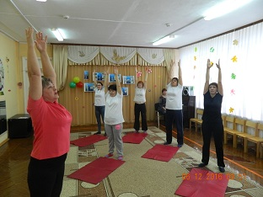

3. «Отворот – поворот»
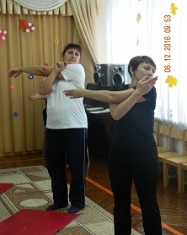
6. «Бабочка»

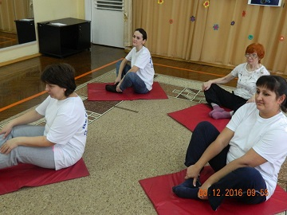

7. В положении лёжа. «Флажок»

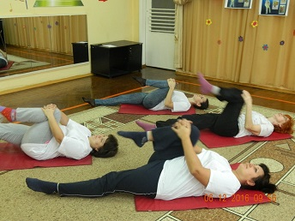

8. «Кошечка»

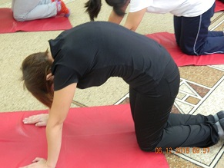

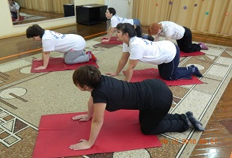

9. «Поплавок»

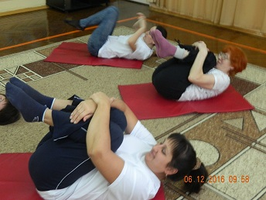

10. «Змея»

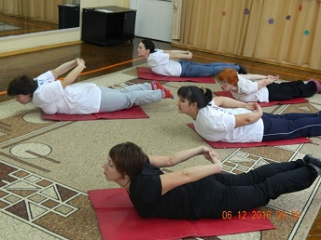

11. «Звёздочка»
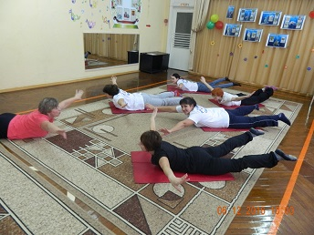

12. «Поплавок на ветру»

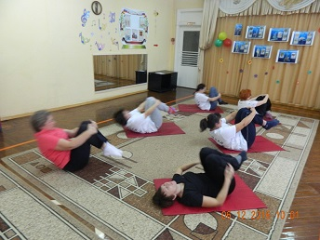

3. Заключительная часть.

Подвижная игра «Собери мусор»

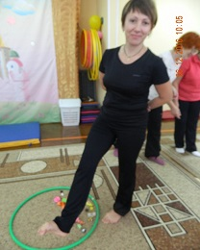

Рефлексия.
Групповое упражнение «Солнышко лучистое» (проявить творчество при выполнении композиции «Солнышко».
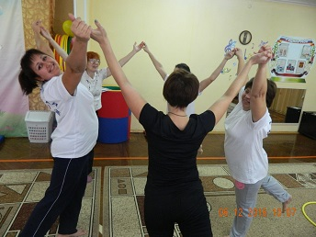

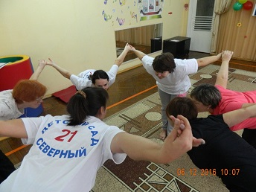

«1-2-3» - НАСТРОЕНИЕ - ПОКАЖИ! (каждому участнику жестами, мимикой показать настроение после занятия)

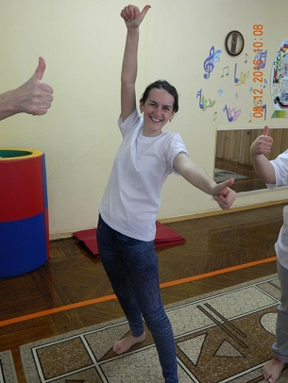

Вот такое настроение после знакомства со стретчингом!

